

Class notes

| Owner | [John Higuita](mailto:johnhiguitamejia@gmail.com) |
| --- | --- |
| Instructor | Juan José Gallego Mesa Cel: 3225962363 |
| Subject | Backend II (Framework) |

###### Jul 14, 2025

Block # 1:

Database Review:

1. Bases de datos no relacionales y relaciones (partes iguales)
2. Tratar de evitar las relaciones de muchos a muchos (tablas intermedias)
3. Para crear una base de datos, lo primero que se debe hacer es: (truco - identificar los sustantivos)

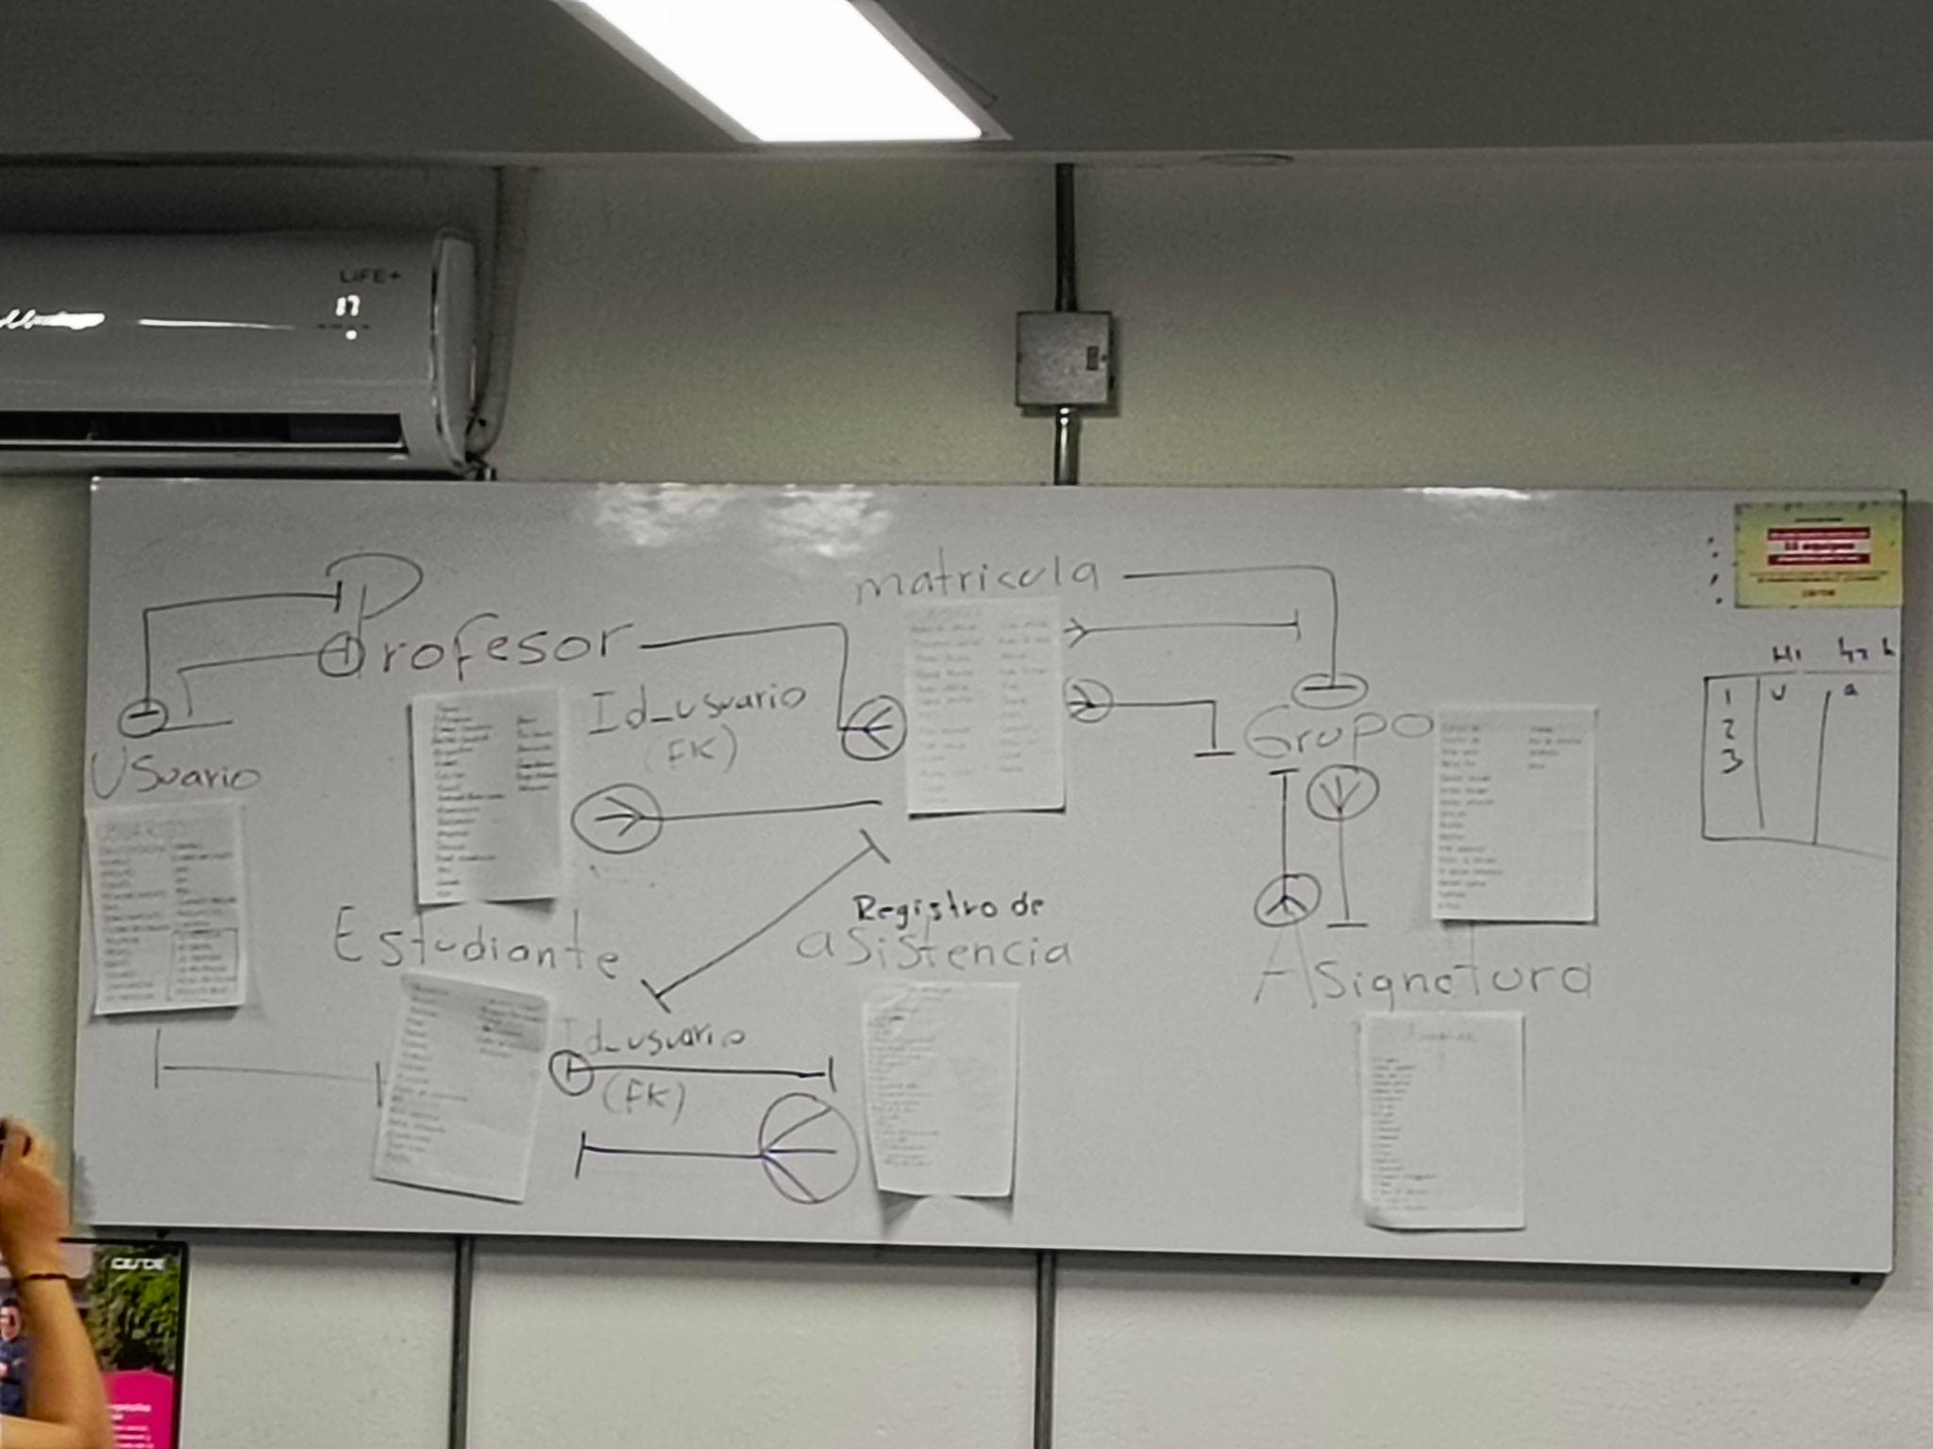

###### Jul 14, 2025

Block # 2:

Recibir perticiones

Enviar respuestas

Generar Conexión

Server ←> BD

Construir y Ejecutar

Consultas en BD

Ejecutar lógica del negocio

API ------- Server --------BD

**BD**

Guardar -- **C**

Buscar -- **R**

Modificar -- **U**

Eliminar -- **D**

**FRAMEWORKS**

Marcos que permiten desarrollar basados en lenguajes. Un framework es un conjunto de librerías que permite con un orden lógico desarrollar un producto (programa). El framework nos da un conjunto de estructuras para optimizar tiempo y crear desarrollos eficientes.

CSS - Bootstrap

PHP - Laravel

Javascript - Express, Angular(Front)

Python - Django, Flask, Fast API

Java - Spring Boot

**Gestor de dependencias --->** AYUDAS DEL LENGUAJE PARA PODER UTILIZAR LAS LIBRERÍASde JAVA - MAVEN, GRADLE, ANT

**SPRING BOOT INITIALIZER**

**Add dependencies**

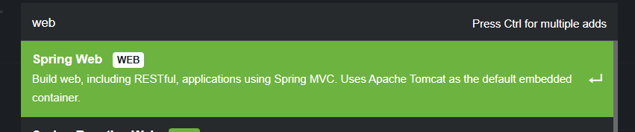

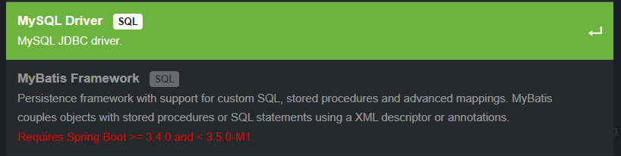

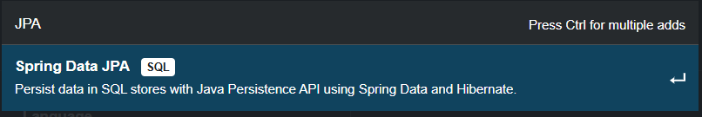

**ORM =** Herramienta de programación que permite traducir el lenguaje de SQL a Java.

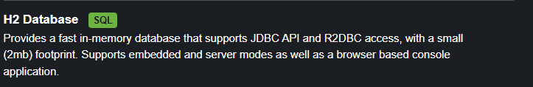

Probar la base de datos

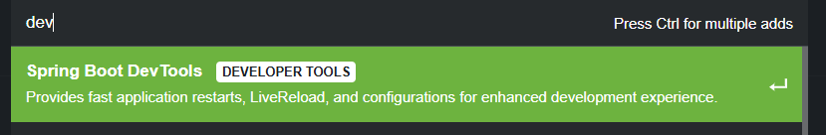

Ayuda adicional para los desarrolladores

* Con estas cinco dependencias puedo montar y correr una API